مشروع البناء المؤسسي من خلال تطبيق معايير الجودة في
الجمعية الخيرية لرعاية المعاقين بحائل
مسجلة في وزارة العمل والشؤون الاجتماعية برقم (605)

الخطة التشغيلية
لمركز توحد حائل للرعاية النهارية (2018)



29 محرم 1440 هـ الموافق لـ 09 أكتوبر 2018 م

مقدمة وتمهيد

مركز توحد حائل للرعاية النهارية هو أحد مراكز التأهيل التابعة للجمعية الأهلية لرعاية المعاقين بحائل والتي تم تأسيسها بقرار من معالي وزير الشؤون الاجتماعية رقم (٧٥٩٧٠) في ١٧ رجب ١٤٣٢ هجري، وتم تسجيلها برقم (٦٠٥) وفق لائحة الجمعيات والمؤسسات الخيرية العاملة في المملكة العربية السعودية.

تأسس المركز في عام 1433 هـ بهدف الاكتشاف المبكر للإعاقات المختلفة، وتقديم الخدمات التربوية والتأهيلية والنفسية والاجتماعية والترويحية للأشخاص وأسرهم، وبالنظر للنجاح الذي حققه المركز في تقديم خدماته للأشخاص من ذوي الإعاقة وأسرهم والطلب المتزايد على تلك الخدمات تم افتتاح الفرع الثاني من المركز في عام 1439 هـ.

يعمل المركز على الاكتشاف المبكر للإعاقات المختلفة، وتقديم الخدمات التربوية والتأهيلية والنفسية والاجتماعية والترفيهية وخدمات القياس والتشخيص، والخدمات المساندة كالنطق والتخاطب والعلاج السلوكي والعلاج الطبيعي والوظيفي، والإرشاد الأسري وخدمات النقل. تقدم هذه الخدمات الخيرية للأطفال من ذوي إعاقة التوحد، وذوي الإعاقة الفكرية البسيطة والمتوسطة والشلل الدماغي وفرط الحركة وتشتت الانتباه واضطرابات النطق والتخاطب ومتعددو الإعاقات.

يهدف المركز إلى أن يكون واحد من أهم مراكز الرعاية والتأهيل في منطقة حائل، يفي بجميع إحتياجات الأطفال من ذوي الإعاقة من خلال تقديم خدمات تعليمية وتأهيلية ذات جودة عالية تحقق لهم الاستقلالية والتوافق النفسي والاجتماعي وتساهم في دمجهم في المجتمع والتنمية الاقتصادية.

يعمل المركز وفق الرؤية الاستراتيجية للجمعية بهدف تقديم خدمات خيرية ذات جودة عالية للأشخاص ذوي الإعاقة في منطقة حائل، وهذا من خلال العمل على تحقيق الخطة الاستراتيجية للجمعية في مجال صلاحيات المركز.

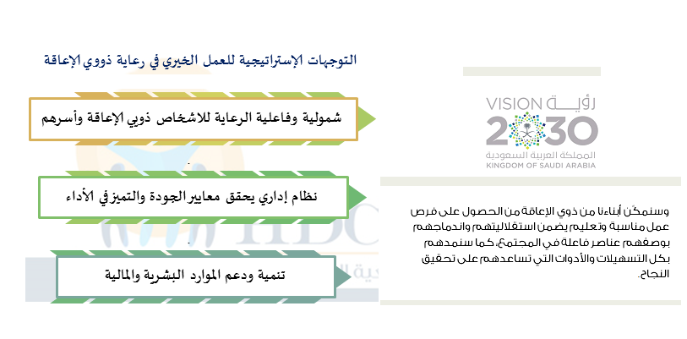

العناصر الأساسية للخطة التشغيلية للمركز

الرؤية
أن يكون واحد من أهم مراكز التوحد على مستوى المملكة

الرسالة
تقديم الخدمات التشخيصية بجودة عالية لأطفال التوحد بحائل تساعد في تحقيق إستقلاليتهم والتوافق النفسي والاجتماعي وتسهم في دمجهم الفعال في المجتمع

أهداف المركز
- الكشف والتقييم المبكر لاطفال التوحد
- تقديم الخدمات الربوية والتأهيلية والنفسية والاجتماعية لهم و لاسرهم
- اعدادهم للدمج الاكاديمي بالمدارس
- توفير برامج الارشاد والتوعية الاسرية
- رفع مستوى الوعي المجتمعي باضطراب التوحد

خدمات المركز
- القياس و التقييم
- خدمات تربوية وتأهيلية ونفسية وإجتماعية
- خدمات تدخل مبكر
- خدمات غرفة السنوزلين
- خدمات الارشاد الاسري
- خدمات التوعية والتثقيف
- خدمات ترفيهية

الخطة التشغيلية لمركز حائل للتوحد (1440 هـ / 2019 م)

تستند الخطة التشغيلية لمركز توحد حائل على الأهداف الاستراتيجية للجمعية وهذا من خلال العمل على مجموعة من المشاريع والبرامج التنفيذية الموضحة في الخطة التشغيلية أدناه.

الهدف الاستراتيجي الاول :
تحقيق الشمولية والفاعلية في رعاية ذويي الإعاقة وذويهم

الأنشطة والبرامج | مقاييس الإنجاز | تاريخ التنفيذ / المدة | المسؤول عن الهدف
تصميم وتنفيذ برامج خدمية متميزة لذوي الإعاقة وأسرهم (تشمل الخدمات الاجتماعية، الصحية، التعليمية، الرعاية النفسية والتربوية، والخدمات الترفيهية، إلخ......) | رعاية وتأهيل عدد 36-39 من أطفال التوحد | مستمر | إدارة المركز
تقييم وتشخيص حالات الأشخاص ذوي الإعاقة، ورسم البرامج التأهيلية لهم بمشاركة المختصين في المركز والجهات ذات العلاقة طبياً وتربوياً واجتماعياً (وحدة تشخيص التوحد والاضطرابات المماثلة بحائل). | تشخيص عدد 90 حالة | مستمر | إدارة الوحدة
تدريب وتمكين أسر ذووي الإعاقة للتعامل معهم وحفظ حقوقهم كمواطنين وتمكينهم من المشاركة الفاعلة في تحقيق الرؤية 2030. | تدريب 10 الى 20 أسرة | مستمر | إدارة الجمعية
تفعيل القنوات الإلكترونية لتسهيل الاستفادة من الخدمات المقدمة من المركز للمستفيدين من ذووي الاعاقة وأسرهم | الموقع الالكتروني للجمعية  التطبيقات الذكية | مستمر | إدارة الجمعية
نادي هدكا للاطفال ذوي الإعاقة | 30 طفل من ذوي الاعاقة | مستمر | إدارة المركز

الهدف الاستراتيجي الثاني :
بناء وتفعيل نظام إداري يحقق معايير الجودة العالمية والتميز في الأداء والحوكمة والشفافية

الأنشطة والبرامج | مقاييس الإنجاز | تاريخ التنفيذ / المدة | المسؤول عن الهدف
تنميط الأعمال الإدارية والفنية في المركز وتوثيق الإجراءات | دليل الجودة  دليل الإجراءات | مستمر | منسق الجودة بالجمعية
تحقيق معايير الحوكمة والشفافية الرشيدة في العمليات والخدمات التي يقدمها المركز | معايير الوزارة | مستمر | مديرة المركز
حوسبة وأتمتة العمليات الإدارية وتقديم الخدمات للمستفيدين وذويهم (عمليات التسجيل والمتابعة) | نشر الاجراءات الخاصة بالمركز على الموقع الالكتروني للجمعية | مستمر | إدارة الجمعية  إدارة التقنية  مديرة المركز
الاستبيان السنوي لقياس رضا المستفيدين من ذووي الإعاقة وأسرهم من خدمات المركز | تنفيذ الاستبيان وتحليله وكتابة تقرير عنه | الربع الأخير من 2018 | مديرة المركز  منسق الجودة في الجمعية

الهدف الاستراتيجي الثالث :
دعم وتنمية الموارد البشرية وتمكين العمل التطوعي

الأنشطة والبرامج | مقاييس الإنجاز | تاريخ التنفيذ / المدة | المسؤول عن الهدف
إستقطاب الكفاءات الوطنية المؤهلة للعمل في مجال الاعاقة ورعاية ذوي التوحد | نسبة عدد الأطفال إلى الأخصائيات 5/1 | مستمر | إدارة الجمعية
تدريب الموظفات والأخصائيات الاجتماعيات في مجال الإعاقة والتعامل مع إضطرابات التوحد | معدل الساعات التدريبية لا يقل عن 10 ساعات للموظفة | مستمر | إدارة الجمعية
تنظيم زيارات لمراكز التوحد المتميزة في المملكة والاستفادة من تجاربهم وأفضل ممارساتهم | زيارين في السنة | مستمر | إدارة الجمعية
تمكين العمل التطوعي من خلال زيادة عدد المتطوعين لدى الجمعية والمركز | 5 متطوعات سنويا لكل مركز | مستمر | إدارة الجمعية
إيجاد بيئة عمل جاذبة للموظفات والمتطوعات لتقديم أفضل النتائج في رعاية ذووي الإعاقة (نظام التحفيز، وبيئة العمل) | التأمين الطبي لكل الموظفات  مستوى رضا لا يقل عن 60% | مستمر | إدارة الجمعية
الاستبيان السنوي لقياس رضا الموظفات والمتطوعات | مستوى رضا لا يقل عن 60% | مستمر | إدارة الجمعية

الهدف الاستراتيجي الرابع :
بناء شراكات فاعلة مع مختلف الجهات ذات العلاقة وتنمية الموارد المالية للجمعية وتحقيق استدامتها

الأنشطة والبرامج | مقاييس الإنجاز | تاريخ التنفيذ / المدة | المسؤول عن الهدف
تفعيل الوسائل الإلكترونية للتعريف بإنجازات المركز | مواقع التواصل الإجتماعي | مستمر | إدارة المركز
المشاركة بفاعلية في الفعاليات الاجتماعية بالمنطقة للتعريف بالمركز | (02) فعالية لكل مركز | مستمر | إدارة المركز
المشاركة في الملتقيات الوطنية و الدولية حول قضايا الإعاقة وأمراض التوحد | المشاركة في ملتقى واحد لكل مركز على الاقل | مستمر | إدارة المركز

مراجع مهمة عن مراكز التوحد في المملكة و في العالم

http://www.jacenter.org/ar/article/center-services?a=submit-your-finding#nav
https://www.andersoncenterforautism.org/about-us/qofl

إنتهت وثيقة الخطة التشغيلية
لمركز توحد حائل للرعاية النهارية (2018)



